<https://docs.microsoft.com/en-us/aspnet/core/fundamentals/error-handling?view=aspnetcore-3.1>

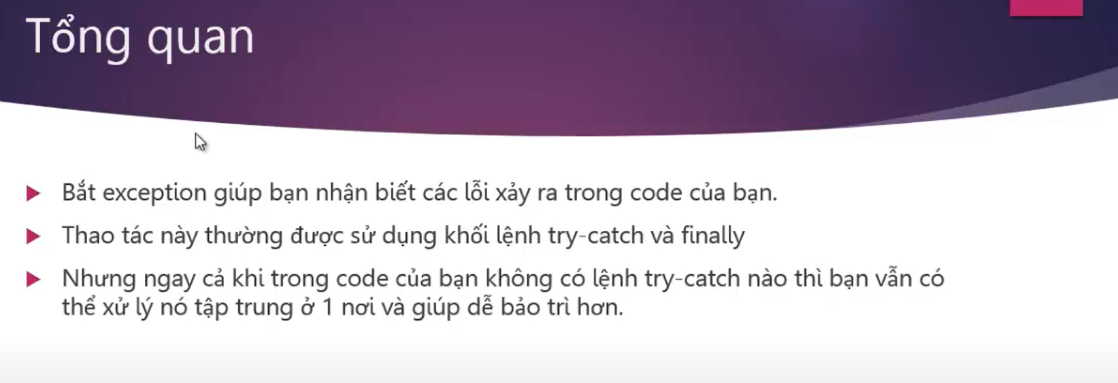

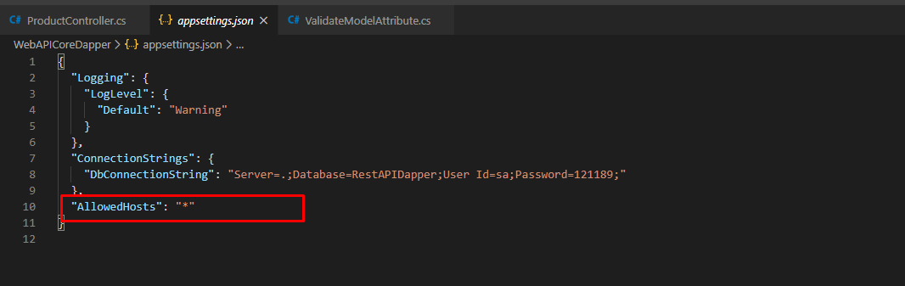

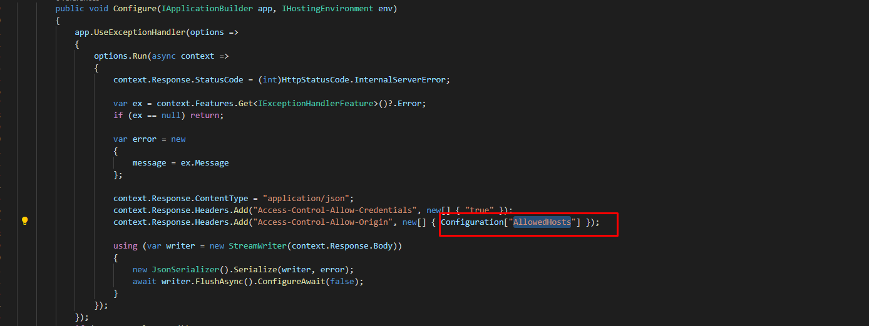

Đối vs api được host trên 1 domain thì nó chỉ cho phép gọi api từ domain đó

ở đây config lại cho tất cả domain khác gọi được api này

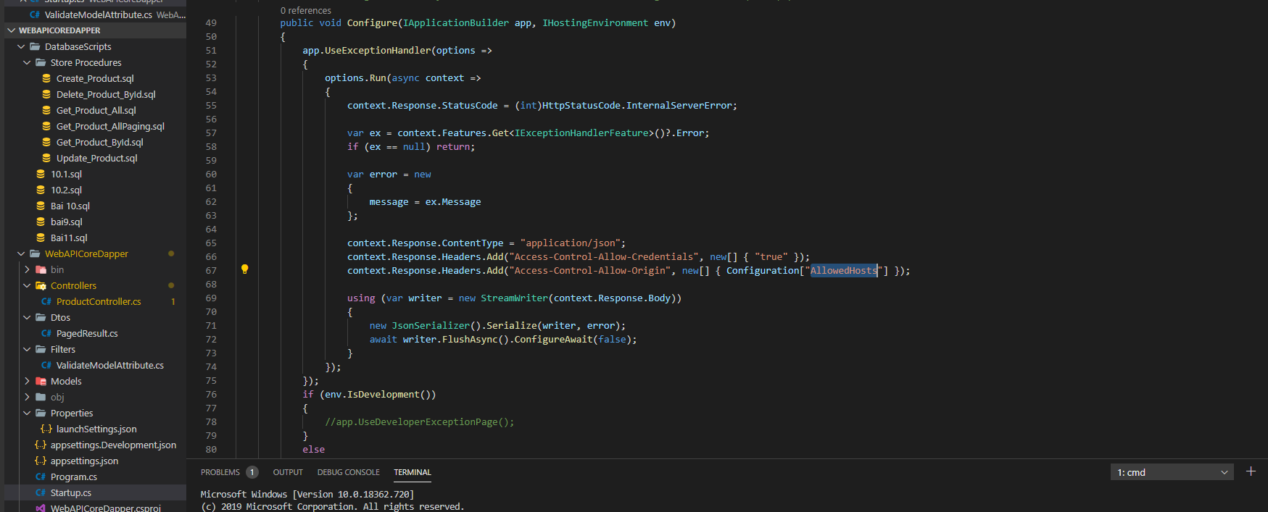

ở IsDevelopment comment dòng đó lại vì nếu để dọng nó thì nó impement ra cái page đó trước thay vì chạy vào trong exception handler

Khi chạy thì gán status

Giải thích code sau